Resolución del Pleno del Instituto de Transparencia, Acceso a la Información Pública y Protección de Datos Personales del Estado de México y Municipios, con domicilio en Metepec, Estado de México, a veintiuno de agosto de dos mil veinticuatro.

VISTO el expediente electrónico formado con motivo del recurso de revisión número 04195/INFOEM/IP/RR/2024, interpuesto por XXXXXXXXXXXXXXXXXXXX, en lo sucesivo el Recurrente, en contra de la respuesta del Ayuntamiento de Xalatlaco, en lo subsecuente el Sujeto Obligado, se procede a dictar la presente resolución.

A N T E C E D E N T E S D E L A S U N T O

PRIMERO. De la Solicitud de Información.
En fecha once de junio de dos mil veinticuatro, el Recurrente, presentó a través de la Plataforma Nacional de Transparencia (PNT), vinculada al Sistema de Acceso a la Información Mexiquense (SAIMEX), ante el Sujeto Obligado, la solicitud de acceso a la información pública, a la que se le asignó el número de expediente 00029/XALATLA/IP/2024, mediante la cual solicitó lo siguiente:

“Se solicita en formato XLS compatible con Excel, la base de datos del padrón actualizado de licencias otorgadas para la operación de establecimientos en los que se vende o consumen bebidas alcohólicas, otorgadas por la Dirección de Desarrollo Económico, así como, su giro o modalidad, dirección de los establecimientos, los nombres y/o razones sociales de los titulares, y el hipervínculo del documento en el que obre cada una de las licencias.” (Sic).

MODALIDAD DE ENTREGA: A través del Sistema de Acceso a la Información Mexiquense (SAIMEX) y correo electrónico.

SEGUNDO. De la respuesta del Sujeto Obligado.
En el expediente electrónico SAIMEX, se aprecia que el Sujeto Obligado fue omiso en dar respuesta a la solicitud de información presentada por la parte Recurrente, derivado de lo anterior, se constituye la figura de la NEGATIVA FICTA, cuya esencia consiste en atribuir un efecto negativo de la autoridad administrativa frente a las instancias y solicitudes que hagan los particulares.

TERCERO. Del recurso de revisión.
Inconforme con la respuesta notificada por el Sujeto Obligado, el Recurrente interpuso el presente recurso de revisión, en fecha ocho de julio de dos mil veinticuatro, el cual fue registrado en el sistema electrónico con el expediente número 04195/INFOEM/IP/RR/2024, en el cual arguye, las siguientes manifestaciones:

- Acto Impugnado:
“Por medio del presente escrito con fundamento en el articulo 53 fracciones II, V Y VI de la Ley de Transparencia e Información Pública del Estado deMéxico y sus Municipios solicito la respuesta a mi solicitud lo más pronto posible al Sujeto Obligado, en el cual solicito a esta H. Institución se le imponga una medida disciplinaria por no responder dentro del plazo que marca la Ley, ya que puede incurrir el responsabilidad administrativa con fundamento en el articulo 222 de la ley.” [Sic].

- Razones o Motivos de Inconformidad:
El particular dejo en blanco este apartado

El particular adjuntó a su acuse el archivo electrónico denominado “Archivo1720480568040null”, del cual no se puede visualizar su contenido.

CUARTO. Del turno del recurso de revisión.
El medio de impugnación le fue turnado al Comisionado Presidente José Martínez Vilchis, por medio del sistema electrónico en términos del arábigo 185, fracción I, de la Ley de Transparencia y Acceso a la información Pública del Estado de México y Municipios, del cual recayó el acuerdo de admisión en fecha doce de julio del año dos mil veinticuatro, determinándose en él, un plazo de siete días para que las partes manifestaran lo que a su derecho corresponda en términos del numeral ya citado.

QUINTO. De la etapa de instrucción.
De las constancias que obran en el expediente electrónico del Sistema de Acceso a la Información Mexiquense (SAIMEX), se advierte que el Sujeto Obligado rindió su informe justificado el día dieciocho de julio de dos mil veinticuatro, a través de los archivos electrónicos denominados “Solicitud 29.pdf” y “Terceava Sesión extraordinaria.pdf”, los cuales fueron puestos a la vista del Recurrente el cinco de agosto de dos mil veinticuatro. Asimismo, se advierte que el Recurrente remitió el archivo electrónico denominado “anexo 748.pdf” en el que medularmente requiere se dé respuesta a la solicitud de información interpuesta y se decrete un medio de apremio al Sujeto Obligado, para dar respuesta.

SEXTO. Del cierre de la etapa de instrucción.
Así, una vez transcurrido el término legal, permitió decretarse el cierre de instrucción en fecha doce de agosto del año en dos mil veinticuatro, en términos del artículo 185, fracción VI, de la Ley de Transparencia y Acceso a la Información Pública del Estado de México y Municipios, iniciando el término legal para dictar resolución definitiva del asunto.

C O N S I D E R A N D O

PRIMERO. De la competencia.
Este Instituto de Transparencia, Acceso a la Información Pública y Protección de Datos Personales del Estado de México y Municipios es competente para conocer y resolver el presente recurso de revisión, de conformidad con los artículos: 6, apartado A, fracción IV de la Constitución Política de los Estados Unidos Mexicanos; 5, párrafos trigésimo tercero y trigésimo cuarto, fracciones IV y V, de la Constitución Política del Estado Libre y Soberano de México; artículos 1, 2 fracción II, 13, 29, 36 fracciones I y II, 176, 178, 179, 181 párrafo tercero y 185 de la Ley de Transparencia y Acceso a la Información Pública del Estado de México y Municipios; y 6, 9 fracciones I y XIII y 11 del Reglamento Interior del Instituto de Transparencia, Acceso a la Información Pública y Protección de Datos Personales del Estado de México y Municipios.

SEGUNDO. Sobre los alcances del recurso de revisión.
Anterior a todo debe destacarse que el recurso de revisión tiene el fin y alcance que señalan los numerales 176, 179 fracción V, 181 párrafo cuarto, 194 y 195 y demás aplicables de la Ley de Transparencia y Acceso a la Información Pública del Estado de México y Municipios vigente y será analizado conforme a las actuaciones que obren en el expediente electrónico con la finalidad de reparar cualquier posible afectación al derecho de acceso a la información pública y garantizando el principio rector de máxima publicidad.

TERCERO. De las causas de improcedencia.
En el procedimiento de acceso a la información y de los medios de impugnación de la materia, se advierten diversos supuestos de procedibilidad, los cuales deben estudiarse con la finalidad de dar cumplimiento a los principios de legalidad y objetividad inmersos en el artículo 9 de Ley de Transparencia y Acceso a la Información Pública del Estado de México y Municipios, en correlación con la seguridad jurídica que debe generar lo actuado ante este Organismo garante.

Siendo facultad de este Órgano entrar al estudio de las causas de improcedencia que hagan valer las partes o que se adviertan de oficio por este Resolutor y por ende objeto de análisis previo al estudio de fondo del asunto, en los presupuestos procesales sobre el inicio o trámite de un proceso, generando eficacia jurídica en las resoluciones, máxime que se trata de una figura procesal adoptada en la ley de la materia, la cual impide su estudio y resolución cuando una vez admitido el recurso de revisión se advierta una causa de improcedencia que permita sobreseer el recurso de revisión, sin estudiar el fondo del asunto; circunstancias anteriores que no son incompatibles con el derecho de acceso a la justicia, ya que éste no se coarta por regular causas de improcedencia y sobreseimiento con tales fines. Así las cosas, del análisis de los expedientes electrónicos no se advierte ninguna causa de improcedencia que se actualice ni mucho menos alguna hecha valer por alguna de las partes, procediendo al estudio del fondo del asunto, en los siguientes términos.

CUARTO. Estudio y resolución del asunto.
Primeramente es importante mencionar que la solicitud de información fue presentada mediante la Plataforma Nacional de Transparencia, sistema que se encuentra en funcionamiento y que permite cumplir con los procedimientos y obligaciones en materia de transparencia, con la finalidad de atender las necesidades de accesibilidad de los usuarios, en donde se podrá suscribir solicitudes de acceso a la información, medios de impugnación, también se podrá ingresar a los portales de obligaciones de transparencia, para ello habrá un sistema de comunicación entre Organismos Garantes y Sujetos Obligados, esta plataforma es administrada por el Instituto Nacional de Acceso a la Información y Protección de Datos Personales, no obstante como ya se estableció que existe una comunicación entre los órganos Garantes, adicionalmente se precisa que se encuentra interconectado con el Sistema de Acceso a la Información Mexiquense (SAIMEX).

De ello resulta necesario admitir que en el momento en que un ciudadano solicita información a través de la Plataforma Nacional de Transparencia, respecto de un Sujeto Obligado concerniente al poder Ejecutivo, Legislativo, Judicial, Municipio, Órganos Autónomos, Partido Políticos, Sindicatos, Fideicomisos o Personas Jurídico Colectivas de una Entidad Federativa en particular, la Plataforma Nacional de Transparencia estará interconectada con los sujetos obligados correspondientes, a fin de que emita una respuesta, al mismo tiempo estará interconectada con el Sistema correspondiente a la entidad Federativa de que se trate, en este caso con el Sistema de Acceso a la Información Mexiquense SAIMEX.

De este modo la información plasmada en el expediente electrónico de la Plataforma, también se encontrará registrado en el Sistema SAIMEX, por ello este Instituto conoce y resuelve los recursos de revisión que fueron interpuestos mediante esta vía.

El análisis y resolución del presente recurso, se funda en el contenido íntegro de las actuaciones que obran en el expediente electrónico, para así estar en posibilidad este Órgano Colegiado de dictar el fallo correspondiente conforme a derecho, tomando en consideración los elementos aportados por las partes y respetando en todo momento al principio de máxima publicidad consagrado en nuestra Constitución Federal, Local y demás leyes aplicables en la materia, así como en los tratados internacionales en los que el Estado Mexicano sea parte, en concordancia con el párrafo tercero del artículo 1 de la Constitución Federal y el diverso 8 de la Ley de Transparencia local.

El estudio del presente recurso de revisión tiene como antecedentes, que el hoy Recurrente solicitó al Ayuntamiento de Xalatlaco, la siguiente información:

De los establecimientos en los que se vende o consumen bebidas alcohólicas, otorgadas por la Dirección de Desarrollo Económico, en formato XLS compatible con Excel:
- La base de datos del padrón actualizado de licencias otorgadas para la operación;
- Giro o modalidad;
- Dirección de los establecimientos;
- Los nombres y/o razones sociales de los titulares; y
- Hipervínculo del documento en el que obre cada una de las licencias.

De conformidad con las constancias que obran en el expediente electrónico, se observa que el Sujeto Obligado fue omiso en dar respuesta a la solicitud de información por lo que se constituye la figura jurídica de la NEGATIVA FICTA, cuya esencia consiste en atribuir un efecto negativo al silencio de la autoridad administrativa frente a las instancias y solicitudes que hagan los particulares. Por su parte el artículo 178 de la Ley de Transparencia y Acceso a la Información Pública del Estado de México y Municipios, establece:

“Artículo 178. El solicitante podrá interponer, por sí mismo o a través de su representante, de manera directa o por medios electrónicos, recurso de revisión ante el Instituto o ante la Unidad de Transparencia que haya conocido de la solicitud dentro de los quince días hábiles, siguientes a la fecha de la notificación de la respuesta.

A falta de respuesta del Sujeto Obligado, dentro de los plazos establecidos en esta Ley, a una solicitud de acceso a la información pública, el recurso podrá ser interpuesto en cualquier momento, acompañado con el documento que pruebe la fecha en que presentó la solicitud.

En el caso de que se interponga ante la Unidad de Transparencia, ésta deberá remitir el recurso de revisión al Instituto a más tardar al día siguiente de haberlo recibido.”

(Énfasis añadido)

Ante la falta de respuesta por parte del Sujeto Obligado, la parte Recurrente consideró que su derecho a la información pública había sido conculcado, por lo que interpuso el recurso de revisión al rubro citado, señalando como acto impugnado, “Por medio del presente escrito con fundamento en el articulo 53 fracciones II, V Y VI de la Ley de Transparencia e Información Pública del Estado deMéxico y sus Municipios solicito la respuesta a mi solicitud lo más pronto posible al Sujeto Obligado, en el cual solicito a esta H. Institución se le imponga una medida disciplinaria por no responder dentro del plazo que marca la Ley, ya que puede incurrir el responsabilidad administrativa con fundamento en el articulo 222 de la ley.” (Sic)

Aunado a lo anterior, mediante informe justificado rendido por el Sujeto Obligado, en fecha dieciocho de julio de dos mil veinticuatro, de los documentos que obran en el expediente electrónico, se advierte que el Sujeto Obligado remitió a través del Sistema de Acceso a la Información Mexiquense (SAIMEX) los archivos electrónicos denominados, “Solicitud 29.pdf” y “Terceava Sesión extraordinaria.pdf”, que contienen lo siguiente:

Solicitud de Información: | Informe Justificado | Colma
De los establecimientos en los que se vende o consumen bebidas alcohólicas, otorgadas por la Dirección de Desarrollo Económico:
1. La base de datos del padrón actualizado de licencias otorgadas para la operación; | A través del archivo electrónico denominado “Solicitud 29.pdf”, el Director de Desarrollo Económico, informó que se realizó una búsqueda en los archivos de esa Dirección a su cargo, en cual existen ocho (8) unidades económicas con venta de bebidas alcohólicas las cuales cuentan con licencia de funcionamiento. | Sí
2. Giro o modalidad; | 1. Miscelánea con venta de bebidas alcohólicas en botella cerrada para llevar.  2. Lonja Mercantil con venta de bebidas alcohólicas en botella cerrada para llevar.  3. Tienda de abarrotes con venta de bebidas alcohólicas hasta 12° en botella cerrada para llevar.  4. Miscelánea con venta de bebidas alcohólicas menores a 12° en botella cerrada para llevar.  5. Tienda de abarrotes con venta de bebidas alcohólicas hasta 12° en botella cerrada para llevar.  6. Miscelánea con venta de bebidas alcohólicas en botella cerrada.  7. Restaurante, con venta de bebidas alcohólicas mayores de 12° G. L. para consumo inmediato o al copeo.  8. Minisúper con venta de alcohol. | Sí
3. Dirección de los establecimientos; | A través del archivo electrónico denominado “Treceava Sesión extraordinaria.pdf”, se advierte el Acta de la Treceava Sesión Extraordinaria del Comité de Transparencia del Ayuntamiento de Xalatlaco, se aprobó la versión pública de las licencias que otorga el Ayuntamiento de Xalatlaco a los establecimientos que venden o consumen bebidas alcohólicas, respecto del domicilio del establecimiento como dato sensible. | No  (se testo el domicilio de la unidad económica considerado dato público)
4. Los nombres y/o razones sociales de los titulares; | A través del archivo electrónico denominado “Treceava Sesión extraordinaria.pdf”, se advierte el Acta de la Treceava Sesión Extraordinaria del Comité de Transparencia del Ayuntamiento de Xalatlaco, se aprobó la versión pública de las licencias que otorga el Ayuntamiento de Xalatlaco a los establecimientos que venden o consumen bebidas alcohólicas, respecto del propietario y/o representante legal del establecimiento como dato sensible.  Razón Social:  - Miscelánea Lupita.  - Lonja Mercantil “La Zirandarence”  - Tienda de abarrotes “Camacho”  - Miscelánea “Esmeralda”.  - Tienda de abarrotes “La Frontera”  - Miscelánea “García”.  - Carnitas “El Camionero”.  - Súper Seis | Parcialmente  (el Sujeto Obligado proporcionó razón social, sin embargo, testo el nombre de los titulares, considerado dato público)
5. Hipervínculo del documento en el que obre cada una de las licencias. | El Director de Desarrollo Económico, remitió ocho (8) copias simples digitalizadas de los documentos consistentes en licencias de funcionamiento de unidades económicas con venta de bebidas alcohólicas, que obran en sus archivos, las cuales se insertan a continuación:  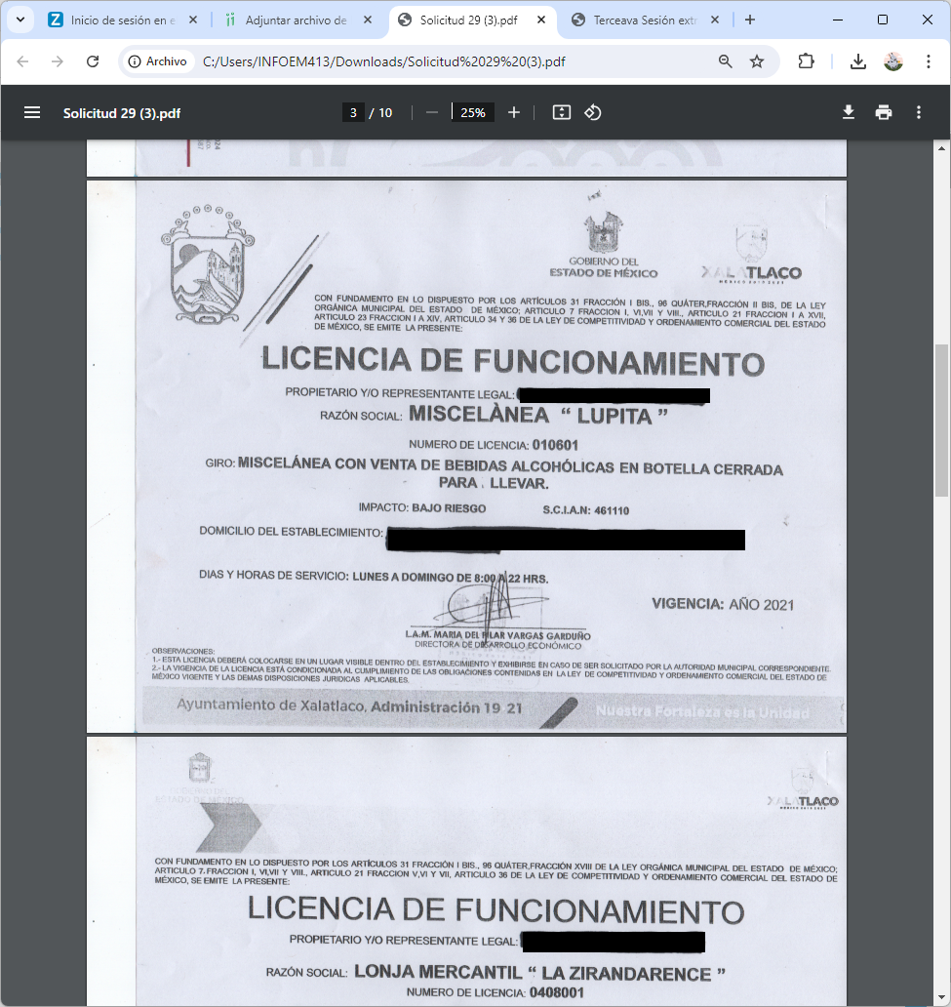    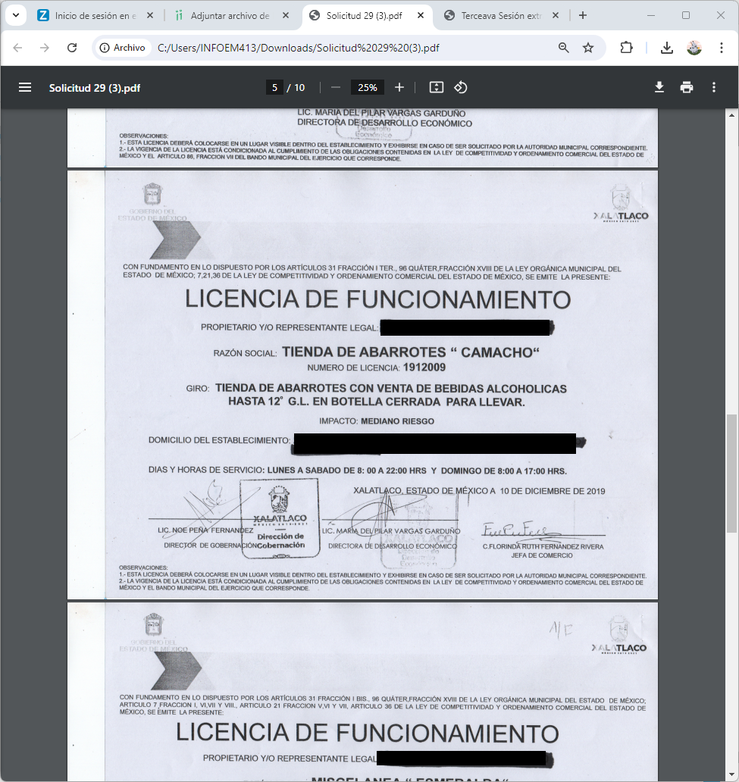  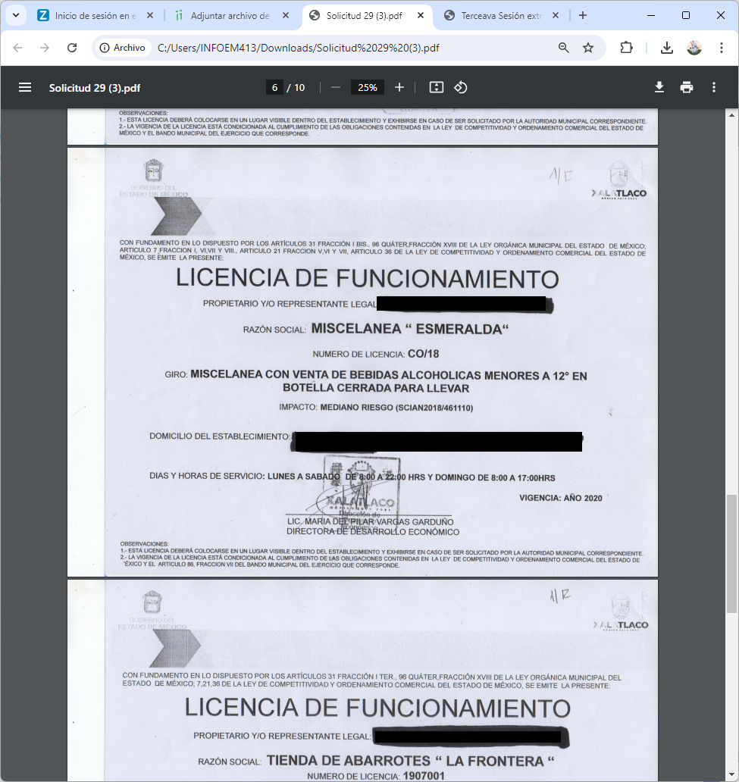  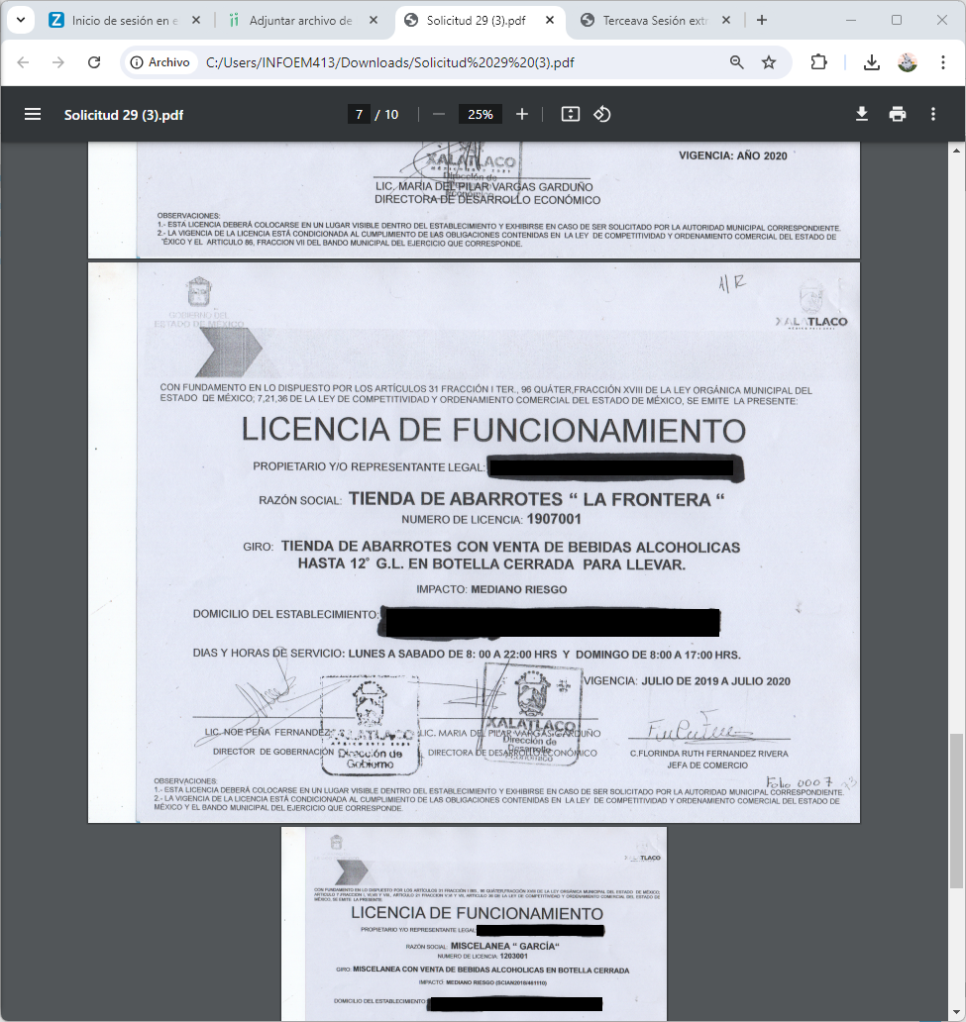 | Parcialmente  (en los documentos remitidos se advierten testados datos considerados de carácter público)

Primeramente, es necesario indicar que la Titular de la Unidad de Transparencia, turnó el requerimiento de información al Servidor Público Habilitado que estimó pertinente, a fin de colmar la solicitud de Acceso a la Información Pública.

Ahora bien, la Ley de Competitividad y Ordenamiento Comercial del Estado de México establece que todos los municipios deben implementar ventanillas con la finalidad de simplificar trámites, entre ellos permisos y licencias para unidades económicas, tal como se transcribe:

“Artículo 2. Para los efectos de esta Ley, se entenderá por:
XV. Licencia de funcionamiento: Al acto administrativo que emite la autoridad, por el cual autoriza a una persona física o jurídica colectiva a desarrollar actividades económicas.
…

Artículo 7. Corresponde a los municipios:
- Crear el registro municipal, donde se especifica la licencia de funcionamiento con la actividad de la unidad económica e impacto que generen, así como las demás características que se determinen.
- Integrar y operar la ventanilla única.

Artículo 12. Las ventanillas tienen como finalidad la simplificación de trámites que le sean solicitados, tendrán la más amplia facultad de gestión ante las autoridades estatales y municipales para el cumplimiento de sus funciones.
Las ventanillas se conformarán por la ventanilla de gestión y la ventanilla única.

Artículo 16. Las ventanillas, en los diferentes ámbitos de su competencia, gestionarán los trámites siguientes:
- Permisos.
- Licencias.
- Evaluaciones técnicas de factibilidad y Dictamen de Giro, en su caso;
- Cédula informativa de zonificación.
- Las demás que sean necesarias para la apertura de las unidades económicas.

Artículo 17. La ventanilla única entregará al solicitante o representante legal la respuesta de su trámite en un término no mayor a cinco días hábiles, a partir de la fecha del acuse de recibo.

Tratándose de solicitudes de dictámenes de giro, la ventanilla única entregará la respuesta de su trámite al solicitante o representante legal en los términos contemplados en la presente ley para esos efectos.

La ventanilla de gestión deberá entregar al solicitante o representante legal la respuesta de su trámite en los términos contemplados en las disposiciones jurídicas aplicables.
La autoridad podrá prorrogar hasta por 5 días hábiles el término anterior, siempre y cuando justifique la necesidad para ello.

Trascurridos los plazos de referencia y ante la omisión de respuesta de las autoridades, las ventanillas informarán al solicitante o representante legal que las unidades económicas podrán funcionar de manera inmediata, excepto las de mediano o alto impacto, en las que operará la negativa ficta.

Correlativo a lo anterior, del Bando Municipal de Xalatlaco 2022 - 2024, dentro del cual en su artículo 60 establece las funciones y atribuciones con las que contara la Dirección de Desarrollo Económico, disposiciones normativas que se insertan a continuación:

TÍTULO OCTAVO DE LAS ACTIVIDADES ECONÓMICAS Y COMERCIALES
CAPÍTULO I DE LAS ACTIVIDADES ECONÓMICAS

Artículo 84.- El Ayuntamiento está encargado de planear, coordinar, dirigir y ejecutar los programas, planes y políticas federales, estatales y municipales en materia de desarrollo económico en beneficio de la población en general, a través de la Dirección de Desarrollo Económico, a la que corresponde desarrollar las funciones que se señalan en los siguientes artículos.

Articulo 85.- Instalar y vigilar el debido funcionamiento de la ventanilla única en materia de unidades económicas.

Artículo 86.- Crear el Registro Municipal de Unidades Económicas, donde se especifique la licencia de funcionamiento con la actividad de la unidad económica e impacto que generen, así como las demás características que se determinen, a cargo de la Dirección de Desarrollo Económico.

Artículo 87.- Colaborar con las autoridades estatales y federales en el ámbito de su competencia para establecer medidas regulatorias a unidades económicas de impacto urbano y crear un registro específico que se regirá de acuerdo a la Ley de Transparencia y Acceso a la Información Pública del Estado de México y Municipios.

Artículo 88.- Expedir, previo acuerdo del Ayuntamiento, la licencia del establecimiento mercantil que autorice o permita la venta de bebidas alcohólicas, en un plazo no mayor a tres días hábiles, contados a partir de que sea emitida la autorización del Ayuntamiento;

Artículo 89.- Coadyuvar con el Instituto de Verificación Administrativa del Estado de México respecto a la vigilancia a los establecimientos mercantiles con venta o suministro de bebidas alcohólicas en botella cerrada, consumo inmediato y al copeo, a fin de verificar que cuenten con la correspondiente licencia de funcionamiento y el Dictamen de Giro y cumplan con las disposiciones legales y reglamentarias correspondientes. Asimismo, para instaurar, los procedimientos sancionadores correspondientes y, en su caso, dar vista al Ministerio Público por la posible comisión de algún delito.

Para fortalecer el desarrollo económico municipal realizará las siguientes acciones:
I. Fomentar la creación de fuentes de empleo, a través de la unidad respectiva, impulsando el desarrollo comercial, turístico, artesanal, de servicios e industrial;
II. Otorgar licencias de funcionamiento sólo para negocios de bajo riesgo que no impliquen riesgos sanitarios, ambientales o de protección civil, conforme al Catálogo Mexiquense de Actividades Industriales, Comerciales y de Servicios de Bajo Riesgo y a la Ley de Competitividad y Ordenamiento Comercial del Estado de México;
III. Promover programas de simplificación, desregulación y transparencia administrativa para facilitar la actividad económica;
IV. Desarrollar y difundir un sistema de información y promoción del sector productivo del municipio;
V. Promover y difundir, dentro y fuera del municipio las ventajas competitivas que se ofrecen en la localidad a la inversión productiva;
VI. Impulsar la participación del sector privado en el desarrollo de infraestructura comercial e industrial;
VII. Promover la capacitación, tanto del sector empresarial como del sector laboral, en coordinación con instituciones y organismos públicos y privados, para alcanzar mejores niveles de productividad y calidad de la base empresarial instalada en el municipio, así como difundir los resultados y efectos de dicha capacitación;
VIII. Conducir la coordinación interinstitucional de las dependencias municipales a las que corresponda conocer sobre el otorgamiento de permisos y licencias para la apertura y funcionamiento de unidades económicas;
IX. Las que le señale el Reglamento Orgánico de la Administración Pública Municipal, y
X. Las demás que se señalen en el marco normativo federal, estatal y municipal.

Robustece lo anterior, el artículo 96 Quáter, fracciones XVIII, XIX y XX de la Ley Orgánica Municipal del Estado de México; porciones normativas que disponen a la literalidad lo siguiente:

LEY ORGÁNICA MUNICIPAL DEL ESTADO DE MÉXICO

“Artículo 96 Quáter.- El Titular de la Dirección de Desarrollo Económico Municipal o el Titular de la Unidad Administrativa equivalente, tiene las siguientes atribuciones:
(…)
XVIII. Conducir la coordinación interinstitucional de las dependencias municipales a las que corresponda conocer sobre el otorgamiento de permisos y licencias para la apertura y funcionamiento de unidades económicas;

Para tal efecto, deberá garantizar que el otorgamiento de la licencia no esté sujeto al pago de contribuciones ni a donación alguna; la exigencia de cargas tributarias, dádivas o cualquier otro concepto que condicione su expedición será sancionada en términos de la Ley de Responsabilidades Administrativas del Estado de México y Municipios;

XIX. Operar y actualizar el Registro Municipal de Unidades Económicas de los permisos o licencias de funcionamiento otorgadas a las unidades económicas respectivas, así como remitir dentro de los cinco días hábiles siguientes los datos generados al Sistema que al efecto integre la Secretaría de Desarrollo Económico, a la Secretaría de Seguridad y a la Fiscalía General de Justicia del Estado de México, la información respectiva;

XX. Crear y actualizar el Registro de las Unidades Económicas que cuenten con el Dictamen de Giro, para la solicitud o refrendo de las licencias de funcionamiento;

De lo anterior se advierte que la Dirección de Desarrollo Económico es la unidad administrativa encargada de expedir las licencias de funcionamiento, así como llevar un registro actualizado sobre establecimientos comerciales, especificando la licencia con el giro comercial e impacto que generen, establecer los requisitos para la expedición de las licencias.

Cabe señalar que, en relación al Acuerdo del Comité de Transparencia por medio del cual se aprobó realizar la versión pública de los documentos entregados en Informe Justificado, específicamente los datos personales referente a nombres de los titulares de las unidades económicas, así como los domicilios; el Sujeto Obligado no observó lo que dispone el artículo 92, fracción XXXII de la Ley de Transparencia y Acceso a la Información Pública del Estado de México y Municipios que señala:

Artículo 92. Los sujetos obligados deberán poner a disposición del público de manera permanente y actualizada de forma sencilla, precisa y entendible, en los respectivos medios electrónicos, de acuerdo con sus facultades, atribuciones, funciones u objeto social, según corresponda, la información, por lo menos, de los temas, documentos y políticas que a continuación se señalan:

XXXII. Las concesiones, contratos, convenios, permisos, licencias o autorizaciones otorgados, especificando los titulares de aquéllos, debiendo publicarse su objeto, nombre o razón social del titular, vigencia, tipo, términos, condiciones, monto y modificaciones, así como si el procedimiento involucra el aprovechamiento de bienes, servicios y/o recursos públicos;

De la normativa en estudio, se desprende que es una obligación de transparencia común poner a disposición de la ciudadanía las licencias o autorizaciones en la que desprenda el nombre o razón social, a efecto de garantizar a quien se le otorgó la misma.

De igual forma los Lineamientos Técnicos Generales para la Publicación, Homologación y Estandarización de la Información de las Obligaciones establecidas en el Título Quinto y en la Fracción IV del artículo 31 de la Ley General de Transparencia y Acceso a la Información Pública, que deben de difundir los sujetos obligados en los portales de internet y en la Plataforma Nacional de Transparencia, disponen lo siguiente:

XXVII. Las concesiones, contratos, convenios, permisos, licencias o autorizaciones otorgados, especificando los titulares de aquéllos, debiendo publicarse su objeto, nombre o razón social del titular, vigencia, tipo, términos, condiciones, monto y modificaciones, así como si el procedimiento involucra el aprovechamiento de bienes, servicios y/o recursos públicos
Los sujetos obligados publicarán información relativa a cualquier tipo de concesión, contratos, convenios, permisos, licencias o autorizaciones otorgados, de acuerdo con sus atribuciones establecidas en la Constitución Política de los Estados Unidos Mexicanos y la constitución de cada entidad federativa, así como la respectiva ley orgánica de las administraciones públicas estatales y municipales

La información se organizará por acto jurídico y respecto de cada uno se especificará su tipo. Por ejemplo:

Concesión para ejecución y operación de obra pública; prestación de servicio público; radiodifusión; telecomunicaciones; etcétera.
Permiso para el tratamiento y refinación del petróleo; para el almacenamiento, el transporte y la distribución por ductos de petróleo, gas, petrolíferos y petroquímicos; de radiodifusión, de telecomunicaciones; de conducir; etcétera.
Licencia de uso de suelo, de construcción, de anuncios, de conducir, de explotación de yacimientos de materiales pétreos, de exploración y extracción del petróleo, etcétera. Autorización de cambio de giro de local en mercado público; de espectáculos en la vía pública, parques o espacios públicos; de uso y ocupación; del Programa Especial de Protección Civil; de juegos pirotécnicos; para impartir educación; para el acceso a la multiprogramación; o las que el sujeto obligado determine.
Contrato. Aquellos celebrados por el sujeto obligado y que se realicen con cargo total o parcial a recursos públicos de acuerdo con las leyes que le sean aplicables144.
Convenio. Acuerdo que se firma para desarrollar un asunto concreto destinado a establecer, transferir, modificar o eliminar una obligación.

La información sobre cada acto jurídico de los arriba enlistados deberá publicarse a partir de la fecha en la que éste inició. En su caso, el sujeto obligado incluirá una nota fundamentada, motivada y actualizada al periodo que corresponda señalando que no se otorgó ni emitió determinado acto.

Cabe señalar que en esta fracción no se publicarán los contratos y convenios ya incluidos en el artículo 70, fracción XXVIII (procedimientos de adjudicación directa, invitación restringida y licitación pública), así como aquellos convenios de coordinación y concentración ya incluidos en la fracción XXXIII (Los convenios de coordinación de concertación con los sectores social y privado).

Criterios sustantivos de contenido
Criterio 1 Ejercicio
Criterio 2 Periodo que se informa (fecha de inicio y fecha de término con el formato día/mes/año)
Criterio 3 Tipo de acto jurídico (catálogo): Concesión / Contrato / Convenio / Permiso / Licencia / Autorización / Asignación
Criterio 4 Número de control interno asignado, en su caso, al contrato, convenio, concesión, permiso, licencia, autorización o asignación
Criterio 5 Objeto (la finalidad con la que se realizó el acto jurídico)
Criterio 6 Fundamento jurídico por el cual se llevó a cabo el acto jurídico
Criterio 7 Unidad(es) o área(s) responsable(s) de instrumentación
Criterio 8 Sector al cual se otorgó el acto jurídico (catálogo): Público/Privado
Criterio 9 Nombre completo (nombre[s], primer apellido y segundo apellido) o razón social del titular al cual se otorgó el acto jurídico
Criterio 10 Sexo (catálogo): Mujer/Hombre Criterio adicionado DOF 26/04/2023
Criterio 11 Fecha de inicio de vigencia del acto jurídico con en el formato día/mes/año
Criterio 12 Fecha de término de vigencia del acto jurídico con en el formato día/mes/año Criterio 13 Cláusula, punto, artículo o fracción en el que se especifican los términos y condiciones del acto jurídico
Criterio 14 Hipervínculo al contrato, convenio, permiso, licencia o concesión, donde se especifiquen los términos y condiciones, incluidos los anexos, en versión pública145 cuando así corresponda
Criterio 15 Monto total o beneficio, servicio y/o recurso público aprovechado
Criterio 16 Monto entregado, bien, servicio y/o recurso público aprovechado al periodo que se informa

En caso de que el sujeto obligado celebre contratos plurianuales deberá incluir:
Criterio 17 Hipervínculo al documento donde se desglose el gasto a precios del año tanto para el ejercicio fiscal correspondiente como para los subsecuentes146
Criterio 18 Hipervínculo al informe sobre el monto total erogado, que en su caso corresponda Criterio 19 Hipervínculo al contrato plurianual modificado, en su caso
Criterio 20 Se realizaron convenios modificatorios (catálogo): Sí/No
Criterio 21 Hipervínculo al convenio modificatorio, si así corresponde Criterios adjetivos de actualización
Criterio 22 Periodo de actualización de la información: trimestral
Criterio 23 La información deberá estar actualizada al periodo que corresponde de acuerdo con la Tabla de actualización y conservación de la información
Criterio 24 Conservar en el sitio de Internet y a través de la Plataforma Nacional la información vigente de acuerdo con la Tabla de actualización y conservación de la información Criterios adjetivos de confiabilidad
Criterio 25 Área(s) responsable(s) que genera(n), posee(n), publica(n) y/o actualiza(n) la información
Criterio 26 Fecha de actualización de la información publicada con el formato día/mes/año
Criterio 27 Fecha de validación de la información publicada con el formato día/mes/año
Criterio 28 Nota. Este criterio se cumple en caso de que sea necesario que el sujeto obligado incluya alguna aclaración relativa a la información publicada y/o explicación por la falta de información Criterios adjetivos de formato
Criterio 29 La información publicada se organiza mediante el formato 27, en el que se incluyen todos los campos especificados en los criterios sustantivos de contenido
Criterio 30 El soporte de la información permite su reutilización.

De la normatividad anteriormente insertada, se advierte que el nombre y domicilio que testó en los documentos remitidos como anexos en informe justificado, deben de ser públicos, por lo que se ordena dejar visibles dichos datos.

Por lo señalado anteriormente y en virtud de que las pretensiones del Recurrente fueron colmadas parcialmente, este Órgano Garante estima que las razones o motivos de inconformidad planteados en el recurso de revisión devienen fundados, por lo que es procedente ordenar la entrega de la correcta versión pública de las licencias de funcionamiento remitidas en informe justificado.

De la Versión Pública
No pasa desapercibido que la información podría contener información susceptible de clasificar, por lo cual, dicha información debe ser clasificada para no vulnerar un derecho intangible. Aunado a que de ser en caso de contar con otra información consistente en datos personales, deberá generarse una versión pública, tal excepción a la publicidad, atiende a la coexistencia de datos públicos e información que tenga el carácter de confidencial (datos personales) o reservada, por lo que debe privilegiarse el acceso a la información bajo el principio de máxima divulgación, empero sin violar el derecho a la protección de datos personales, cuyo fundamento legal aplicable se encuentra inmerso en los numerales de la Ley de la materia, que a la letra esgrimen:

“Artículo 3. Para los efectos de la presente Ley se entenderá por:
(…)
IX. Datos personales: La información concerniente a una persona, identificada o identificable según lo dispuesto por la Ley de Protección de Datos Personales del Estado de México;
(…)
XLV. Versión pública: Documento en el que se elimine, suprime o borra la información clasificada como reservada o confidencial para permitir su acceso.
Artículo 122. La clasificación es el proceso mediante el cual el sujeto obligado determina que la información en su poder actualiza alguno de los supuestos de reserva o confidencialidad, de conformidad con lo dispuesto en el presente título.
[…]
Artículo 132. La clasificación de la información se llevará a cabo en el momento en que:
[…]
II. Se determine mediante resolución de autoridad competente; o
(…)
Artículo 137. Cuando un mismo medio, impreso o electrónico, contenga información pública y reservada o confidencial, la Unidad de Transparencia para efectos de atender una solicitud de información, deberán elaborar una versión pública en la que se testen las partes o secciones clasificadas, indicando su contenido de manera genérica y fundando y motivando su clasificación.” [Sic]

Verbigracia, previo a poner a disposición la información correspondiente debe considerarse que tiene carácter de confidencial el Registro Federal de Contribuyentes (RFC) que no sean de proveedores, cuenta bancaria, la Clave Única de Registro de Población (CURP), domicilio particular, teléfono particular, el nombre de las personas físicas que no tengan la calidad de servidor público o aquellos que no reciban recursos públicos, entre otros considerados como datos personales en términos de la normatividad aplicable.

Lo anterior es compartido por el ahora Instituto Nacional de Transparencia, Acceso a la Información y Protección de Datos Personales (INAI), conforme al criterio 19/17, el cual es del tenor literal siguiente:

“REGISTRO FEDERAL DE CONTRIBUYENTES (RFC) DE PERSONAS FÍSICAS.
El RFC es una clave de carácter fiscal, única e irrepetible, que permite identificar al titular, su edad y fecha de nacimiento, por lo que es un dato personal de carácter confidencial.
Resoluciones:
RRA 0189/17. Morena. 08 de febrero de 2017. Por unanimidad. Comisionado Ponente Joel Salas Suárez.
RRA 0677/17. Universidad Nacional Autónoma de México. 08 de marzo de 2017. Por unanimidad. Comisionado Ponente Rosendoevgueni Monterrey Chepov.
RRA 1564/17. Tribunal Electoral del Poder Judicial de la Federación. 26 de abril de 2017. Por unanimidad. Comisionado Ponente Oscar Mauricio Guerra Ford.” [Sic]

Así, el RFC se vincula al nombre de su titular, permite identificar la edad de la persona, su fecha de nacimiento, así como su homoclave, la cual es única e irrepetible y determina justamente la identificación de dicha persona para efectos fiscales, por lo éste constituye un dato personal que concierne a una persona física identificada e identificable.
En cuanto a la Clave Única de Registro de Población (CURP) en virtud de que éste se integra por datos personales que únicamente le conciernen a un particular como son su fecha de nacimiento, su nombre, sus apellidos y su lugar de nacimiento; información que permite distinguirlo del resto de los habitantes, se considera que es de carácter confidencial.

Argumento que es compartido por el Instituto Nacional de Transparencia, Acceso a la Información y Protección de Datos Personales, conforme al criterio número 18/17 el cual refiere:
“CLAVE ÚNICA DE REGISTRO DE POBLACIÓN (CURP).
La Clave Única de Registro de Población se integra por datos personales que sólo conciernen al particular titular de la misma, como lo son su nombre, apellidos, fecha de nacimiento, lugar de nacimiento y sexo. Dichos datos, constituyen información que distingue plenamente a una persona física del resto de los habitantes del país, por lo que la CURP está considerada como información confidencial”.
Resoluciones:
RRA 3995/16. Secretaría de la Defensa Nacional. 1 de febrero de 2017. Por unanimidad. Comisionado Ponente Rosendoevgueni Monterrey Chepov.
RRA 0937/17. Senado de la República. 15 de marzo de 2017. Por unanimidad. Comisionada Ponente Ximena Puente de la Mora.
RRA 0478/17. Secretaría de Relaciones Exteriores. 26 de abril de 2017. Por unanimidad. Comisionada Ponente Areli Cano Guadiana.” [Sic]

- NOMBRE DE PARTICULAR: Designa e individualiza a una persona, puesto que se compone con el sustantivo propio y el primer apellido del padre, y el primer apellido de la madre, en el orden que de común acuerdo determinen, ello atendiendo a lo previsto en los artículos 2.13 y 2.14 del Código Civil del Estado de México. Circunstancia anterior que de ser visible y otorgarse por este Sujeto Obligado, de manera general y pública se vulneraría el derecho a la protección de datos personales de la persona misma, esto debido a la divulgación innecesaria del nombre del particular, sin que exista consentimiento para ello, lo que haría ampliamente identificable al individuo respecto del documento que se trata o la actividad que se refiere, estando ante la posibilidad de manera directa de conocer el nombre específico del sujeto en el caso en concreto.

- Sin embargo, el nombre es público cuando se trata de servidores públicos, particulares que ejercen actos de autoridad, titulares de licencias que involucren recursos públicos o aprovechamientos y representantes legales de personas morales.

Sirve de sustento el Criterio 01/18, del Instituto de Transparencia, Acceso a la Información y Protección de Datos Personales del Estado de México y Municipios, mismo que establece que el nombre del titular de una licencia que no involucre el aprovechamiento de bienes, servicios y /o recursos públicos, es un dato personal susceptible de clasificar, tal como se transcribe:

Nombre del titular de una licencia que no involucre el aprovechamiento de bienes, servicios y/o recursos públicos, constituye un dato personal susceptible de clasificar como confidencial. El artículo 1, párrafo segundo de la Constitución Política de los Estados Unidos Mexicanos determina que las normas relativas a los derechos humanos se interpretarán de conformidad con la Constitución y con los tratados internacionales de la materia favoreciendo en todo tiempo a las personas la protección más amplia, por su parte el artículo 6, apartado A, fracciones I y II, de dicho ordenamiento establece que toda información en posesión de los sujetos obligados es pública y sólo podrá limitarse de manera justificada por razones de interés público, seguridad nacional, y para proteger la vida privada y datos personales en los términos precisados por las Leyes reglamentarias. Ahora bien, el artículo 92, fracción XXXII de la Ley de Transparencia y Acceso a la Información Pública del Estado de México y Municipios, señala que el nombre de los titulares de las licencias es un dato de carácter público, no obstante, para su aplicación, dicho numeral debe ser interpretado de manera armónica y sistemática con el ordenamiento reglamentario de la materia de transparencia y protección de datos personales, pues la intromisión a los datos personales de particulares únicamente se verá justificada cuando se involucre el aprovechamiento de bienes, servicios y/o recursos públicos en términos de lo dispuesto por los artículos 6, 92, fracción XXXII, 122 y 143, fracción I, de la Ley de Transparencia referida en concordancia con lo establecido por los numerales 6 y 15 de la Ley de Protección de Datos Personales en Posesión de Sujetos Obligados de la entidad. En ese sentido, el nombre de los titulares de licencias constituye un dato personal que debe ser tratado bajo los principios y términos de la ley reglamentaria de la materia, y para su publicidad se requerirá que la expedición de la licencia correspondiente involucre el aprovechamiento de bienes, servicios y/o recursos públicos, caso contrario se deberá clasificar como confidencial.

Resolución:

• 02835/INFOEM/IP/RR/2017. Ayuntamiento de Toluca. 07 de marzo de 2018. Por unanimidad. Comisionada Ponente Zulema Martínez
Sánchez.

Lo anterior, sólo en caso de advertir información susceptible de clasificar, por ende, resulta necesario que el Comité de Transparencia del Sujeto Obligado emita el Acuerdo de Clasificación correspondiente que sustente la versión pública, el cual deberá cumplir cabalmente las formalidades previstas en el artículo 137 de la Ley de Transparencia y Acceso a la Información Pública del Estado de México y Municipios, así como los numerales aplicables de los LINEAMIENTOS GENERALES EN MATERIA DE CLASIFICACIÓN Y DESCLASIFICACIÓN DE LA INFORMACIÓN, ASÍ COMO PARA LA ELABORACIÓN DE VERSIONES PÚBLICAS, publicados en el Diario Oficial de la Federación en fecha quince de abril de dos mil dieciséis, mediante Acuerdo del Consejo Nacional del Sistema Nacional de Transparencia, Acceso a la Información Pública y Protección de Datos Personales

- Vista a los órganos internos de control competentes
Finalmente, resulta imprescindible denotar que el recurso de revisión previsto en la Ley de transparencia local no es la vía idónea para investigar y sancionar a servidores públicos con motivo de la falta de respuesta a solicitudes de acceso a la información, no obstante, ante la flagrante violación al multicitado derecho constitucional y de conformidad con las razones o motivos de inconformidad expuestos al momento de interponer la garantía secundaria, resulta conducente dar vista a la Secretaría Técnica del Pleno, para que en el ejercicio de las competencias reservadas integre y remita al Órgano Interno de Control competente, un expediente formado con motivo de las presuntas infracciones de carácter omisivo cometidas en detrimento al derecho de acceso a la información.

En efecto, la Secretaría Técnica del Pleno hará del conocimiento del órgano interno de control competente de las infracciones en que el Sujeto Obligado incurrió, toda vez que la naturaleza de investigar y sancionar corresponde a un ente distinto a éste a través de un procedimiento diferente al recurso de revisión, lo cual se encuentra previsto en la Ley de Transparencia Acceso a la Información Pública del Estado de México y Municipios específicamente en sus artículos 190 y 222, que señalan lo siguiente:

“Artículo 190. Cuando el Instituto determine durante la sustanciación del recurso de revisión que pudo haberse incurrido en una probable responsabilidad por el incumplimiento a las obligaciones previstas en esta Ley y las demás disposiciones jurídicas aplicables en la materia, deberá hacerlo del conocimiento del órgano de control interno de la instancia competente para que éste inicie, en su caso, el procedimiento de responsabilidad respectivo, cuyo resultado deberá de ser informado al Instituto.

Artículo 222. Son causas de responsabilidad administrativa de los servidores públicos de los sujetos obligados, por incumplimiento de las obligaciones establecidas en la materia de la presente Ley, las siguientes:
(…)
I. Cualquier acto u omisión que provoque la suspensión o deficiencia en la atención de las solicitudes de información;
II. La falta de respuesta a las solicitudes de información en los plazos señalados en la normatividad aplicable;
(…)” (Sic)

De manera complementaria a lo anterior, es conveniente señalar que la fracción XXVII, del artículo 19, del Reglamento Interior del Instituto de Transparencia, Acceso a la Información y Protección de Datos Personales, porción normativa que dispone a la literalidad lo siguiente:

“Artículo 19. Corresponde a la Secretaría Técnica del Pleno ejercer las atribuciones siguientes:
(…)
XXVII. Remitir al Órgano Interno de Control de los Sujetos Obligados o, en su caso, a la autoridad que corresponda, el expediente que contenga las presuntas infracciones cometidas en el marco de la Ley de Transparencia, para la promoción de responsabilidades y sanciones, así como dar seguimiento al resultado de los procedimientos instaurados;” (Sic)

Por lo que es menester en este asunto, dar vista a la Secretaría Técnica del Pleno a efecto de que ejerza las atribuciones previstas en la normatividad aplicable y comunique al Órgano Interno de Control competente para que éste último en ejercicio de sus atribuciones atienda las directivas marcadas en la propia Ley de la materia, con fundamento en el artículo 190, de la ley de la materia, el cual señala que cuando este órgano determine durante la sustanciación del recurso de revisión que pudo haberse incurrido en una probable responsabilidad por el incumplimiento a las obligaciones previstas en esta Ley y las demás disposiciones jurídicas aplicables en la materia, deberá hacerlo del conocimiento del órgano interno de control de la instancia competente para que éste inicie, en su caso, el procedimiento de responsabilidad respectivo, cuyo resultado deberá de ser informado al Instituto.

Por lo tanto, en mérito de lo expuesto en líneas anteriores, con fundamento en la fracción IV, del artículo 186, de la Ley de Transparencia y Acceso a la Información Pública del Estado de México y Municipios, se ORDENA al Sujeto Obligado, atienda la solicitud de información 00029/XALATLA/IP/2024, que ha sido materia del presente fallo.

Por lo antes expuesto y fundado es de resolverse y,

SE RESUELVE

PRIMERO. Resultan fundadas las razones o motivos de inconformidad hechos valer por la parte Recurrente, en términos del Considerando CUARTO de la presente resolución.

SEGUNDO. Se ORDENA al Sujeto Obligado, atienda la solicitud de información 00029/XALATLA/IP/2024y haga entrega al Recurrente en términos del Considerando CUARTO de esta resolución, a través del Sistema de Acceso a la Información Mexiquense (SAIMEX) y correo electrónico, de ser procedente en versión pública, del documento o documentos donde conste lo siguiente:

- Licencias de funcionamiento remitidas en informe justificado, en su correcta versión pública.

Como sustento de la versión pública, se deberá entregar el Acuerdo del Comité de Transparencia correspondiente, en términos del artículo 49, fracción VIII y 132 fracción II, de la Ley de Transparencia y Acceso a la Información Pública del Estado de México y Municipios, en el que funde y motive las razones sobre los datos que se supriman o eliminen dentro del soporte documental respectivo y se ponga a disposición de la parte Recurrente.

TERCERO. Se hace del conocimiento del Recurrente que, de conformidad con lo establecido en el artículo 179, párrafo segundo, de la Ley de Transparencia y Acceso a la Información Pública del Estado de México y Municipios, tiene derecho a interponer nuevamente Recurso de Revisión ante este Instituto, por la respuesta que proporcione el Sujeto Obligado, en cumplimiento a esta Resolución.

CUARTO. NOTIFÍQUESE la presente resolución al Titular de la Unidad de Transparencia del Sujeto Obligado, a través del Sistema de Acceso a la Información Mexiquense (SAIMEX), para que conforme al artículo 186 último párrafo, 189 segundo párrafo y 194 de la Ley de Transparencia y Acceso a la Información Pública del Estado de México y Municipios; dé cumplimiento a lo ordenado dentro del plazo de diez días hábiles, e informe a este Instituto en un plazo de tres días hábiles siguientes sobre el cumplimiento dado a la presente y, se le apercibe que en caso de negarse a cumplir la presente resolución o hacerlo de manera parcial, se le impondrá una medida de apremio de conformidad con lo previsto en los artículos 198, 200, fracción III; 214, 215 y 216 de la Ley de Transparencia y Acceso a la Información Pública del Estado de México y Municipios.

QUINTO. NOTIFÍQUESE a la parte Recurrente la presente resolución vía Sistema de Acceso a la Información Mexiquense (SAIMEX) y correo electrónico, y hágase de su conocimiento que en caso de considerar que le causa algún perjuicio, podrá promover el Juicio de Amparo en los términos de las leyes aplicables, de acuerdo con lo estipulado por el artículo 196, de la Ley de Transparencia y Acceso a la Información Pública del Estado de México y Municipios.

SEXTO. Gírese oficio a la Secretaría Técnica del Pleno de este Instituto para hacer del conocimiento del Órgano Interno de Control competente la presente resolución, a fin de que de conformidad con el artículo 190 de la Ley de Transparencia y Acceso a la Información Pública del Estado de México y Municipios se determine lo conducente, en términos de lo señalado en el Considerando CUARTO de la presente resolución.

ASÍ LO RESUELVE, POR UNANIMIDAD DE VOTOS, EL PLENO DEL INSTITUTO DE TRANSPARENCIA, ACCESO A LA INFORMACIÓN PÚBLICA Y PROTECCIÓN DE DATOS PERSONALES DEL ESTADO DE MÉXICO Y MUNICIPIOS, CONFORMADO POR LOS COMISIONADOS JOSÉ MARTÍNEZ VILCHIS, MARÍA DEL ROSARIO MEJÍA AYALA, SHARON CRISTINA MORALES MARTÍNEZ, LUIS GUSTAVO PARRA NORIEGA Y GUADALUPE RAMIREZ PEÑA; EN LA VIGÉSIMA NOVENA SESIÓN ORDINARIA CELEBRADA EL VEINTIUNO DE AGOSTO DE DOS MIL VEINTICUATRO, ANTE EL SECRETARIO TÉCNICO DEL PLENO, ALEXIS TAPIA RAMÍREZ.---------------------------------------------------------------------------------------------------- --------------------------------------------------------------------------------------------------------------------------------------------------------------------------------------------------------------------------------------
-------------------------------------------------------------------------------------------------------------------
--------------------------------------------------------------------------------------------------------------------------------------------------------------------------------------------------------------------------------------

JMV/CCR/BPAC

IMPROCEDENCIA Y SOBRESEIMIENTO EN EL JUICIO DE AMPARO. LAS CAUSAS PREVISTAS EN LOS ARTÍCULOS 73 Y 74 DE LA LEY DE LA MATERIA, RESPECTIVAMENTE, NO SON INCOMPATIBLES CON EL ARTÍCULO 25.1 DE LA CONVENCIÓN AMERICANA SOBRE DERECHOS HUMANOS. Del examen de compatibilidad de los artículos 73 y 74 de la Ley de Amparo con el artículo 25.1 de la Convención Americana sobre Derechos Humanos no se advierte que el derecho interno desatienda los estándares que pretenden proteger los derechos humanos en dicho tratado, por regular causas de improcedencia y sobreseimiento que impiden abordar el estudio de fondo del asunto en el juicio de amparo, en virtud de que el propósito de condicionar el acceso a los tribunales para evitar un sobrecargo de casos sin mérito, es en sí legítimo, por lo que esa compatibilidad, en cuanto a los requisitos para la admisibilidad de los recursos dependerá, en principio, de los siguientes criterios: no pueden ser irracionales ni de tal naturaleza que despojen al derecho de su esencia, ni discriminatorios y, en el caso, la razonabilidad de esas causas se justifica por la viabilidad de que una eventual sentencia concesoria tenga un ámbito de protección concreto y no entre en conflicto con el orden jurídico, no son de tal naturaleza que despojen al derecho de su esencia ni tampoco son discriminatorias, pues no existe alguna condicionante para su aplicabilidad, en función de cuestiones personales o particulares del quejoso. Por tanto, las indicadas causas de improcedencia y sobreseimiento no son incompatibles con el citado precepto 25.1, pues no impiden decidir sencilla, rápida y efectivamente sobre los derechos fundamentales reclamados como violados dentro del juicio de garantías.

